***https://doi.org/10.23913/ricea.v14i27.255***

***Artículos científicos***

**Relación de la educación con la economía de un país. El caso de México**

***The Relationship Between Education and the Economy of a Country: The Case of Mexico***

***Relação entre educação e economia de um país. O caso do México***

**Lilia Rodríguez Quintero**

Universidad Juárez del Estado de Durango, México.

liliarq6@gmail.com

https://orcid.org/0000-0001-6470-1613

# **Resumen**

El presente estudio examina la relación entre la educación y el desarrollo económico en México. A través de un análisis descriptivo basado en datos nacionales y estatales, se identifican correlaciones entre indicadores educativos — como la tasa de alfabetización y el acceso a la educación superior — así como en variables económicas, tales como el Producto Interno Bruto (PIB) y las exportaciones. Los resultados destacan que las regiones con mejores indicadores educativos suelen tener un mayor desarrollo económico. En consecuencia, esto resalta la necesidad de implementar estrategias integrales que fortalezcan la educación para potenciar el crecimiento económico regional.

**Palabras clave:** educación, desarrollo económico, desigualdad regional, correlación, alfabetización, México.

### **Abstract**

This study examines the relationship between education and economic development in Mexico. Through a descriptive analysis based on national and state-level data, correlations between educational indicators, such as literacy rates and access to higher education, and economic variables, such as Gross Domestic Product (GDP) and exports, are identified. The results highlight that regions with better educational indicators tend to experience higher economic development. This underscores the need to implement comprehensive strategies that strengthen education to enhance regional economic growth.

**Keywords:** education, economic development, regional inequality, correlation, literacy, Mexico.

**Resumo**

Este estudo examina a relação entre educação e desenvolvimento econômico no México. Por meio de uma análise descritiva baseada em dados nacionais e estaduais, são identificadas correlações entre indicadores educacionais — como taxa de alfabetização e acesso ao ensino superior — e variáveis ​​econômicas, como Produto Interno Bruto (PIB) e exportações. Os resultados destacam que regiões com melhores indicadores educacionais tendem a ter maior desenvolvimento econômico. Consequentemente, isso destaca a necessidade de implementar estratégias abrangentes que fortaleçam a educação para impulsionar o crescimento econômico regional.

**Palavras-chave:** educação, desenvolvimento econômico, desigualdade regional, correlação, alfabetização, México.

**Fecha Recepción:** Enero 2025 **Fecha Aceptación:** Abril 2025

# **Introducción**

El vínculo entre educación y desarrollo económico e industrial es un tema de gran relevancia para cualquier nación. En México, un país con una larga trayectoria en procesos de industrialización y con una fuerza laboral relativamente joven y numerosa, este tema adquiere un carácter estratégico. Desde mediados del siglo XX, el país ha transitado por diferentes modelos económicos, desde la sustitución de importaciones hasta la integración en cadenas de valor globales, consolidándose como un actor clave en industrias como la automotriz, aeroespacial y electrónica. Sin embargo, este progreso no ha sido homogéneo. Las brechas educativas y económicas entre regiones evidencian retos estructurales que limitan el potencial de desarrollo nacional.

La educación constituye un motor fundamental para el desarrollo del país, al generar el capital humano necesario para responder a las demandas de un sector productivo dinámico, adaptarse a la innovación tecnológica y fortalecer la competitividad global. Sin embargo, México enfrenta desafíos significativos en este ámbito, como la baja inversión en educación e investigación, la falta de vinculación efectiva entre instituciones educativas y empresas, y las desigualdades regionales que perpetúan disparidades económicas.

Este artículo examina la relación entre variables económicas y educativas, con el objetivo de determinar si existe correlación entre ellas. Se busca comprender las dinámicas actuales y destacar la importancia de abordar de manera integral los temas educativos y económicos, como parte de un proceso sinérgico en beneficio del desarrollo regional. Para ello, se recurre a una revisión de datos públicos e indicadores actuales con el fin de proporcionar una visión completa que contribuya al debate sobre el papel de la educación como eje central del progreso en el país.

# **Objetivo general**

Analizar la relación entre los niveles educativos y el desarrollo económico en las distintas entidades federativas de México, con el fin de identificar cómo la mejora en los indicadores educativos puede contribuir al crecimiento económico y a la reducción de las desigualdades regionales.

## **Objetivos Específicos**

1. Identificar las entidades federativas con más altos y más bajos valores de desempeño en términos educativos y económicos.
2. Evaluar las correlaciones entre variables educativas, como alfabetización, años de escolaridad y porcentaje de estudiantes de nivel superior, y variables económicas, como PIB per cápita, exportaciones e ingreso promedio, en las entidades federativas de México.

# **Revisión de literatura**

## **Crecimiento económico de México**

México, al igual que la mayoría de los países, ha atravesado distintas etapas económicas y ha experimentado una evolución progresiva en sus principales industrias y actividades productivas. De acuerdo con Lara et al. (2023), durante la década de los sesenta en México, las políticas del desarrollo estabilizador impulsaron un notable crecimiento económico. Este modelo de industrialización se fundamentó en la sustitución de importaciones y en una fuerte intervención del Estado en la economía. Sin embargo, en los años setenta, este modelo comenzó a mostrar signos de agotamiento debido a la adopción del populismo económico durante los gobiernos de Luis Echeverría y José López Portillo (1970-1982). Como resultado, el endeudamiento público aumentó significativamente, y hacia finales de los ochenta, el país enfrentó una severa crisis que incluyó el colapso del precio del petróleo, la crisis de la deuda externa y una profunda recesión macroeconómica.

Ante esta situación, México implementó reformas estructurales impulsadas por organismos internacionales como el Banco Mundial y el Fondo Monetario Internacional, siguiendo los principios del *Consenso de Washington*. Estas reformas se caracterizaron por reducir la participación del Estado en la economía, liberalizar los mercados, flexibilizar tasas de interés y tipo de cambio, privatizar empresas públicas y otorgar mayor autonomía a la banca central. Estas políticas transformaron profundamente las estructuras económicas, políticas y sociales del país.

Sin embargo, estas medidas también tuvieron consecuencias negativas. Se redujo la acumulación de capital industrial doméstico, lo que derivó en un lento crecimiento económico y una especialización en la exportación de productos ensamblados intensivos en mano de obra barata (Calderón y Hernández, 2016). A partir de 1982, México experimentó un estancamiento económico con tasas de crecimiento bajas y un deterioro en el bienestar de la población, atribuido a la falta de dinamismo en el sector manufacturero y la ausencia de una política industrial estratégica activa (Calderón y Sánchez, 2011).

Calderón y Sánchez (2012) han realizado un análisis amplio de la literatura en el que señalan lo que otros autores, a través de diferentes análisis y herramientas, han identificado como algunos de los problemas que han generado que México no logre tener un alto crecimiento sostenible.

Guillén (2000) señala que las políticas neoliberales, alineadas con el Consenso de Washington, fueron procíclicas y contraproducentes al no considerar las particularidades del país. Martínez et al. (2004) reconocen que la liberalización impulsó el crecimiento, pero la falta de reformas estructurales y de crédito limitaron el avance económico. Villarreal (2005) observa que el modelo ALPES, junto con políticas restrictivas, exacerbó los desequilibrios externos. Ros (2008) e Ibarra (2008) destacan la baja inversión, causada por factores como la disminución de la inversión pública, el tipo de cambio apreciado y la falta de financiamiento, como factores clave del lento crecimiento. De María y Campos et al. (2009) apuntan que la falta de inversión y empleo en el sector productivo, junto con políticas fiscales y comerciales centradas en la estabilidad macroeconómica, también contribuyeron al estancamiento. Moreno-Brid y Ros (2004) indican que el bajo desempeño de la inversión ha sido una de las principales causas de la desaceleración en México.

## **Educación, capital humano y desarrollo económico**

Hasta ahora muchos de los factores que se mencionan están asociados a la relación de México con otros países, el comercio exterior y las políticas monetarias. Sin embargo, también gran parte de los motores que pueden impulsar el crecimiento son de orden endógenas o internas.

Por ejemplo, de acuerdo con Maldonado et al. (2023), además de la inversión, otro de los determinantes fundamentales del crecimiento es el nivel de calificación del capital humano, pues se plantea que mientras mayor nivel educativo y capacitación mayor será su productividad.

La educación y el conocimiento no solo representan factores clave del desarrollo económico, sino que también constituyen pilares del progreso social y productivo (Rojas, 2024).

De acuerdo con Goczek et al. (2021), la educación es una de las instituciones sociales más importantes y, si bien enfrenta tareas difíciles, se considera ampliamente como uno de los principales mecanismos de desarrollo. Por lo tanto, la relación entre la calidad de la educación y el desempeño económico es siempre de suma importancia. La convicción de que la educación tiene un impacto significativo en el crecimiento económico y el desarrollo sostenible es comúnmente aceptada (Hanushek y Woessmann, 2020; Widarni y Bawono, 2021; Hess, 2016; Rajan, 2020). Pal (2023) argumenta que la educación es de las herramientas más importantes para el desarrollo socioeconómico de un país ya que cataliza el aumento de la productividad y promueve los avances tecnológicos.

La principal idea de la relevancia que tiene la educación en el desarrollo, quizá a largo plazo, de un país, radica en que es la principal forma de crear capital humano productivo y con el conocimiento necesario para el mercado de trabajo. Esto ha sido expuesto por diversos autores en la literatura económica.

Por ejemplo, algunos autores mencionan que la educación se considera una inversión en capital humano, que mejora las habilidades, los conocimientos y la productividad de las personas, aspectos que son cruciales para el desarrollo económico y la elevación del nivel de vida (Weisbrod, 1962; Shengelia et al., 2021; Schultz, 1960; Riadynska, 2022).

Así mismo, Weisbrod (1962) y Fayzullin (2022) mencionan que la inversión en educación conduce a la acumulación de capital humano, que es esencial para aprovechar el progreso tecnológico y mejorar la productividad.

Por su parte, algunos otros autores coinciden en que el capital humano contribuye significativamente al crecimiento económico al entrar directamente en el proceso de producción e incentivar la acumulación de insumos. También facilita la adopción de nuevas tecnologías, lo cual es esencial para la innovación y el desarrollo económico (Angrist et al., 2021; Rossi, 2018; Diebolt et al., 2018; Mincer, 1981).

En ese sentido, la relación entre patentes y el crecimiento económico en las economías nacionales es un tema que se ha estudiado por décadas (Beltrán-Morales et al, 2018). De acuerdo con Grossman y Helpman (1991) hay una tendencia en la economía global donde las innovaciones tecnológicas se han convertido en el factor decisivo del crecimiento económico y bienestar.

De hecho, diversas modelos y teorías económicas clásicas como las propuestas por autores como Gary Becker (teoría del capital humano), Paul Romer (teoría de crecimiento endógeno) o Robert Solow (modelo de crecimiento de Solow) consideran al capital humano como un factor clave para el desarrollo de una región.

Estos conceptos forman un vínculo estrecho pues en la práctica, como ya se mencionó, interactúan directa e indirectamente. La educación es un insumo fundamental para la formación de capital humano al mejorar los conocimientos, las habilidades y la capacidad de innovación de los individuos. El capital humano, definido como el conjunto de competencias y atributos que contribuyen a la productividad, es un determinante del desempeño económico a largo plazo. En suma, la inversión en educación permite acumular capital humano altamente calificado, lo cual es determinante para la competitividad, la innovación y el crecimiento económico sostenible en una economía basada en el conocimiento.

# **Hipótesis**

El nivel educativo de una región está positivamente correlacionado con su desarrollo económico; por lo tanto, mejorar los indicadores educativos contribuirá significativamente a una mejora en distintos indicadores económicos y, potencialmente, a reducir la desigualdad económica regional en México.

# **Metodología**

La metodología adoptada es de carácter cuantitativo y descriptivo. A partir del análisis de la literatura, se identificaron diversas variables utilizadas en estudios sobre crecimiento económico y educación. Sin embargo, muchas de estas variables —como el PIB per cápita o la productividad laboral— no están disponibles a nivel estatal con la frecuencia o cobertura requerida para este estudio. Por ello, se seleccionaron indicadores alternativos que reflejan dimensiones relevantes del fenómeno a analizar.

En ese sentido, dado que en México existen diferentes instituciones que generan y publican datos relacionados con ello, los datos utilizados para el presente trabajo provienen del Instituto Nacional de Estadística y Geografía (INEGI), la Secretaría de Educación Pública (SEP) y el Instituto Mexicano de la Propiedad Intelectual (IMPI). Derivado de una revisión de las principales variables que, acorde con la literatura, y bajo la condición antes mencionada, podrían ser útiles para el objetivo del trabajo, para el análisis se seleccionaron 9 variables cuantitativas para realizar la comparación y análisis de las 32 entidades federativas:

1. Número de unidades económicas en la entidad federativa
2. Número de solicitudes de invenciones ante el IMPI
3. Producto Interno Bruto (PIB) en millones de pesos (base 2018)
4. Exportaciones (en millones de dólares)
5. Porcentaje de estudiantes de licenciatura respecto al total de habitantes de 15 a 24 años de edad
6. Ingreso promedio trimestral
7. Porcentaje de población alfabeta
8. Promedio de maestros por escuela
9. Promedio de años de escolaridad

A partir de los datos recopilados, se presenta inicialmente un panorama nacional, seguido por un análisis de correlación entre variables. Este análisis permite identificar relaciones lineales, aunque es importante señalar que la correlación no implica necesariamente causalidad, ya que pueden intervenir factores externos o aleatorios

La correlación es en esencia una medida normalizada de asociación o covariación lineal entre dos variables. Generalmente, el método de correlación más utilizado es la correlación de Pearson, denotado con $r$, y medido como el cociente de la covarianza de dos variables entre el producto de sus varianzas, esto es:

$$r= \frac{Cov(x,y)}{S_{x}S_{y}}$$

De acuerdo con Vinuesa (2016), el índice de correlación $r$ puede variar entre -1 y +1, donde ambos extremos indican correlaciones perfectas, negativa y positiva respectivamente, mientras que un valor de $r$ = 0 señala que no existe relación lineal entre las dos variables. Según este autor, una correlación positiva indica que ambas variables varían en el mismo sentido, mientras que una correlación negativa implica que ambas variables varían en sentidos opuestos. Además, Vinuesa (2016) destaca que $r$ es, en sí mismo, una medida del tamaño del efecto que puede ser interpretado de la siguiente manera:

* Correlación nula: < |0.1|
* Correlación baja: |0.1| < <= |0.3|
* Correlación mediana: |0.3| < <= |0.5|
* Correlación fuerte o alta: > |0.5|

Así mismo, Devore (2008) hace algunas anotaciones de las propiedades más importantes de $r$:

1. El valor de $r$, no depende de cuál de las dos variables estudiadas es x y cual es y.
2. El valor de $r$ es independiente de las unidades en las cuales x y y estén medidas.
3. $r=1$ si y sólo si todos los pares ($x_{i}$, $y_{i}$) quedan en una línea recta con pendiente positiva y $r= -1$ si y sólo si los pares ($x_{i}$, $y_{i}$) quedan en una línea recta con pendiente negativa.

# **Resultados**

## **Empresas**

Las tres entidades con mayor número de empresas son el Estado de México con 817,094, la Ciudad de México con 458,231, y Jalisco con 399,075 (Figura 1). En contraste, las entidades con menor cantidad de empresas son Baja California Sur (41,237), Colima (41,612), y Campeche (46,923).

**Figura 1.** Número de unidades económicas por entidad federativa, 2023

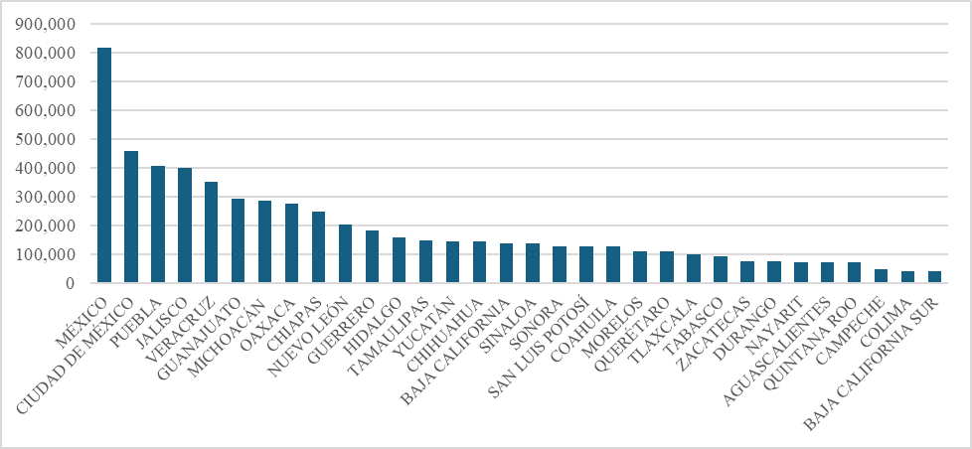

Fuente: Directorio Estadístico Nacional de Unidades Económicas, INEGI

## **Solicitudes de invenciones**

En cuanto a la solicitud de invenciones, las entidades líderes son la Ciudad de México con 6,317, el Estado de México con 4,512 y Nuevo León con 2,432 (Figura 2). Por otro lado, las entidades con menor número de invenciones son Hidalgo (53), Baja California Sur (72) y Nayarit (72).

**Figura 2.** Número de solicitudes de invenciones de mexicanos por entidad federativa 2015 - 2023

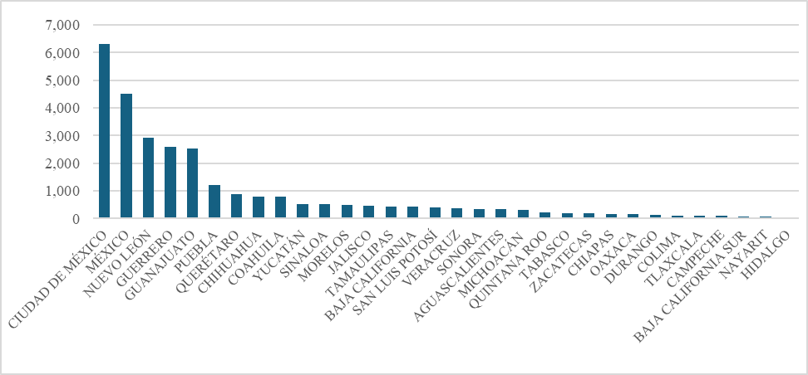

Fuente: IMPI, 2023

## **Producto Interno Bruto (PIB)**

Las mayores economías, medidas por el PIB, pertenecen a la Ciudad de México (3,806,083 millones de pesos), el Estado de México (2,275,498 millones) y Nuevo León (1,995,054 millones) (Figura 3). En contraste, las economías más pequeñas son Tlaxcala (148,814 millones), Colima (154,500 millones) y Nayarit (162,750 millones).

**Figura 3.** Producto Interno Bruto por Entidad Federativa (PIBE), cifras preliminares 2023

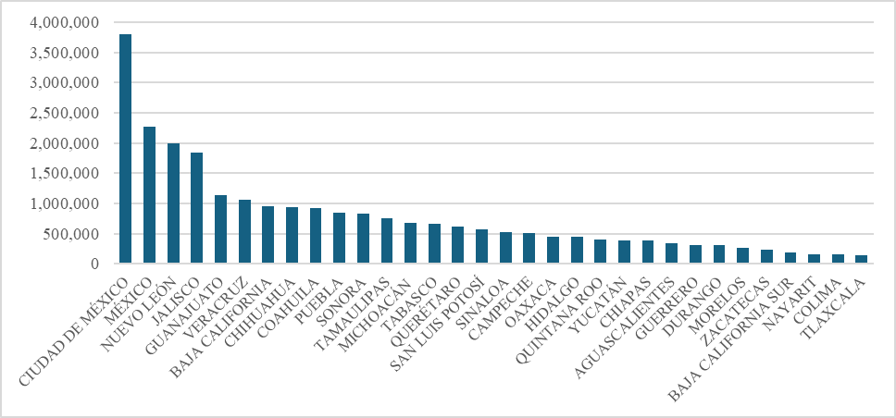

**Fuente**: Sistema de Cuentas Nacionales, PIBE, INEGI (2023a)

## **Exportaciones**

Las entidades con mayor volumen de exportaciones son Chihuahua (69,923,269 millones de pesos), Coahuila (65,406,768 millones) y Nuevo León (56,016,434 millones) (Figura 4). En el extremo opuesto, las que menos exportan son Quintana Roo (35,416 millones), Nayarit (299,158 millones) y Baja California Sur (504,424 millones).

**Figura 4.** Exportaciones por entidad federativa (millones de dólares) preliminares 2023

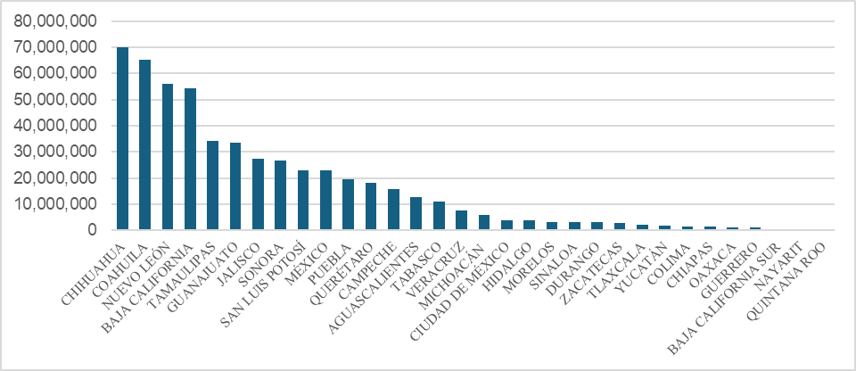

Fuente: Exportaciones trimestrales por entidad federativa, INEGI (2023a)

## **Estudiantes de Licenciatura**

Las entidades con mayor porcentaje de estudiantes universitarios son la Ciudad de México (35.8%), Sinaloa (23.6%) y Nuevo León (21.8%) (Figura 5). Por el contrario, los porcentajes más bajos se encuentran en Chiapas (7.6%), Oaxaca (10.1%) y Guerrero (10.9%).

**Figura 5.** Porcentaje de estudiantes de licenciatura respecto al total de población de 15 a 24 años,2020

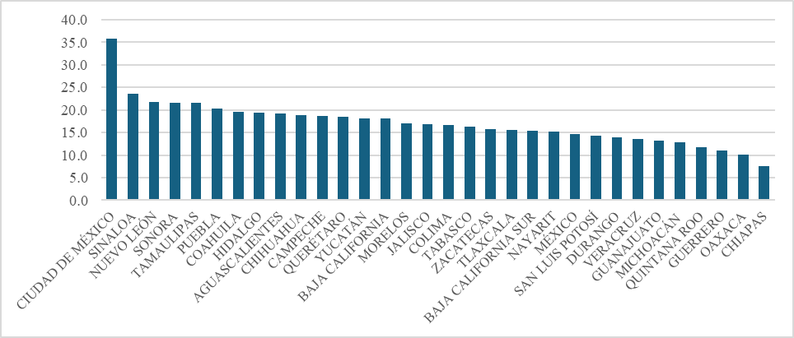

Fuente: Elaboración propia con información del Censo de Población y Vivienda 2020 de INEGI y de la Secretaría de Educación Pública

## **Ingreso Promedio Trimestral**

El ingreso promedio trimestral más alto se encuentra en Baja California Sur ($91,417.12), la Ciudad de México ($89,310.27) y Baja California ($88,912.22) (Figura 6). Los menores ingresos corresponden a Chiapas ($39,844.83), Guerrero ($41,754.07) y Oaxaca ($43,342.93).

**Figura 6.** Ingreso promedio trimestral por entidad federativa (mxn), 2022

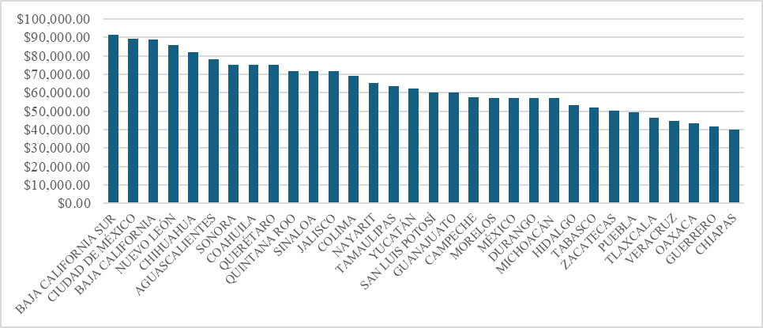

Fuente: Encuesta Nacional de Ingreso y Gasto en los Hogares 2022, INEGI

## **Alfabetismo**

Los mayores índices de alfabetismo están en la Ciudad de México (98.15%), Nuevo León (98.09%) y Coahuila (97.99%) (Figura 7). Por el contrario, los más bajos corresponden a Chiapas (86.22%), Guerrero (87.42%) y Oaxaca (88.09%).

**Figura 7.** Porcentaje de población alfabeta por entidad federativa, 2020

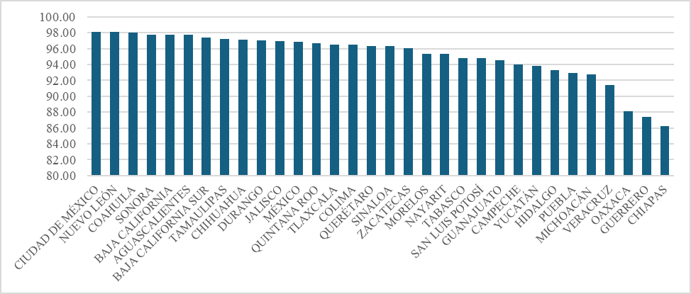

Fuente: Censo de Población y Vivienda 2020, INEGI

## **Maestros por Escuela**

Finalmente, las entidades con más maestros por escuela son la Ciudad de México (145.65), Jalisco (82.87) y Querétaro (81.09) (Figura 8). Las que menos maestros tienen son Guerrero (29.39), Chiapas (33.65) y Campeche (39.52).

**Figura 8.** Promedio de maestros por escuela de nivel superior 2023-2024

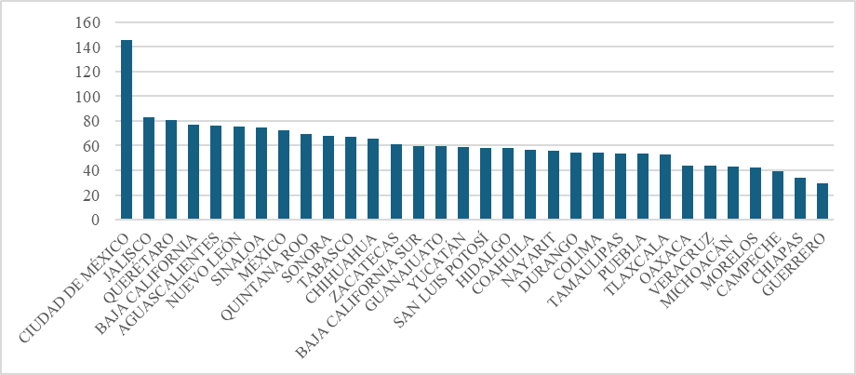

Fuente: INEGI con datos de la Secretaría de Educación Pública

## **Promedio de años de escolaridad**

Las **tres entidades con mayor promedio de escolaridad son Ciudad de México (11.5 años), seguida de Nuevo León (10.7 años) y Querétaro (10.5 años) (Figura 9). Por otro lado, las tres entidades con menor promedio de escolaridad son Chiapas (7.8 años), Oaxaca (8.1 años) y Guerrero (8.4 años**).

**Figura 9.** Promedio de años de escolaridad

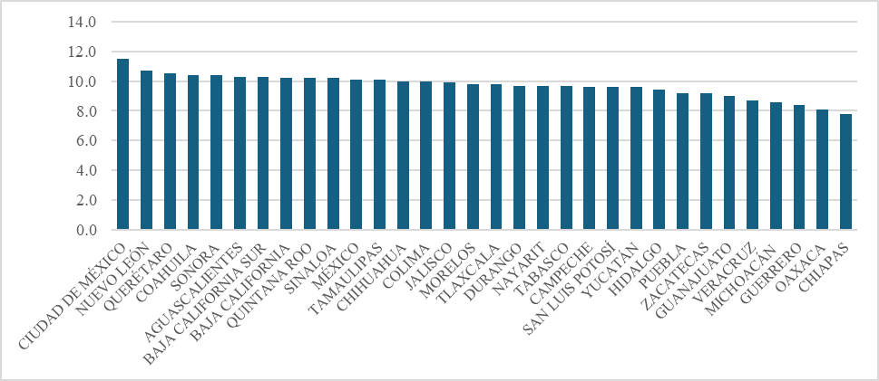

**Fuente**: Censo de Población y Vivienda 2020, INEGI

## **Análisis de correlación**

Para identificar algún tipo de relación, cuando menos numérica, se construyó una matriz de correlación para examinar la relación entre las variables seleccionadas. Es importante mencionar que la variable de unidades económicas por entidad federativa se eliminó, dado que esta variable se presenta en valores absolutos sin control por tamaño poblacional ni sectorial, se consideró inapropiada para el análisis correlacional, por su potencial para sesgar los resultados.

Por otra parte, para cada una de las variables se transformaron las variables para tener en cuenta el tamaño de población para que no se fueran a sobreestimar los resultados: para el caso de la solicitud de invenciones, el PIB y las exportaciones se obtuvieron las cifras per cápita; para la variable de número de estudiantes de licenciatura se tomó en cuenta la población de entre 15 y 25 años de cada entidad federativa y el resto de las variables ya estaban expresadas en tasas o promedios. Los resultados se muestran a continuación (Figura 10):

**Figura 10**. Matriz de correlación entre variables económicas y educativas

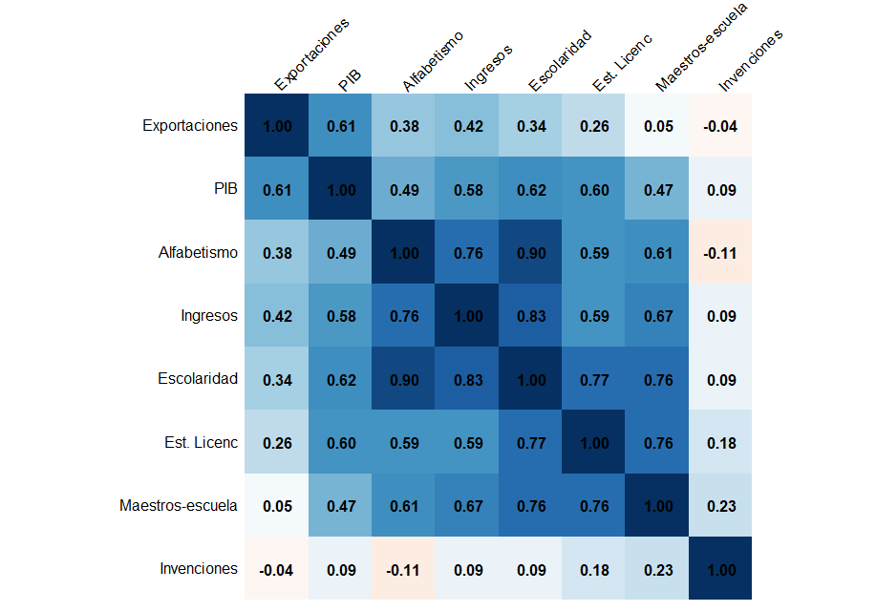

Fuente: Elaboración propia

Se pone especial énfasis en identificar relaciones interdimensionales entre variables educativas y económicas. Para ello, el color indica el signo de la correlación (azul = positiva; rojo = negativa) y su intensidad representa la magnitud del coeficiente. Cada celda muestra el valor numérico de la correlación entre las variables correspondientes.

Por ejemplo, la variable de exportaciones tiene una correlación positiva con las siguientes variables: PIB (.61), porcentaje de alfabetismo (.38), ingreso promedio trimestral (.42), grado de escolaridad (.34), porcentaje de estudiantes de educación superior (.26), promedio de maestros por escuela (.05) y negativa con la variable de solicitud de invenciones (-.04). Esta última variable es la única que tiene correlación negativa con algunas otras variables, sin embargo, es tan baja que es prácticamente nula. Dado que se tomó un periodo de 8 años, es posible que al ampliar o disminuir el periodo de análisis de las solicitudes de invenciones pudiera cambiar ese valor.

En general, el resultado es congruente con la literatura, las variables económicas tienen una correlación con las variables relacionadas con la educación. Aunque solo es un análisis de correlación y no de causalidad, es decir, no se realizaron otro tipo de pruebas para reforzar la significancia estadística, las variables tienen cierta lógica argumentativa. Prácticamente el cuadrante de las primeras siete variables de la matriz de correlación, salvo la solicitud de invenciones por lo anteriormente expuesto, tiene una relativa alta correlación entre estas: las exportaciones, el PIB, el porcentaje de alfabetismo, el ingreso promedio trimestral, el porcentaje de estudiantes de licenciatura y el promedio de maestros por escuela.

Sobre todo, las correlaciones más relevantes son aquellas entre variables de las diferentes dimensiones ya que, en todo caso, las variables educativas podrían estar correlacionadas por razones compartidas y lo mismo para las variables económicas. Por ejemplo, la correlación entre el ingreso promedio trimestral y el grado de escolaridad y el porcentaje de alfabetismo tienen los valores más altos; el PIB tiene una correlación prácticamente igual con el porcentaje de estudiantes de licenciatura, el grado de escolaridad y las exportaciones, y el promedio de maestros por escuela tiene una relación alta tanto para el porcentaje de estudiantes de licenciatura, el grado de escolaridad tanto como con el ingreso promedio trimestral.

Esto, a pesar de que es un análisis mayormente descriptivo, muestra que las variables económicas y educativas de la población interactúan de forma relativamente cercana y directa. Si bien con el trabajo realizado, no se alcanza a percibir cuales variables pueden provocar un cambio en otras, es decir, en qué sentido es la relación, con una revisión de literatura más amplia se podría identificar de qué manera se pueden combinar estos temas para las inversiones, la riqueza de una región, los gastos en educación, etc., permita generar retornos positivos generalizados.

# **Discusión**

El análisis realizado evidencia una relación entre los indicadores educativos y las variables económicas en las entidades federativas de México. Los resultados muestran que las regiones que registran mayores niveles de alfabetismo, un mayor porcentaje de estudiantes de licenciatura y un mayor promedio de años de escolaridad, coinciden con valores superiores en indicadores económicos como el PIB, las exportaciones y el ingreso promedio. Esta asociación respalda la hipótesis planteada de que el fortalecimiento del sistema educativo es un factor clave para impulsar el desarrollo económico y reducir las desigualdades regionales.

Estos hallazgos se alinean con lo reportado en la literatura, donde autores como Hanushek y Woessmann (2020) y Pal (2023) han subrayado el impacto del capital humano en el crecimiento económico. Así, al igual que estudios anteriores destacan la relevancia de la inversión en educación para la acumulación de capital humano y la adopción de tecnologías que potencian la productividad (Schultz, 1960; Mincer, 1981), el presente trabajo refuerza la idea de que mejoras en la calidad y el acceso a la educación pueden traducirse en beneficios económicos palpables a nivel regional.

No obstante, es importante reconocer ciertas limitaciones del estudio. En primer lugar, la metodología basada en el análisis de correlación impide establecer relaciones de causalidad directa. Es posible que existan factores externos o variables omitidas que influyan tanto en el desempeño educativo como en el económico, lo que sugiere la necesidad de aplicar métodos estadísticos más robustos para controlar dichas variables. Además, el periodo de análisis, de ocho años, puede no ser suficiente para captar cambios estructurales o el impacto de políticas educativas recientes, lo que limita la generalización de los resultados.

Por otro lado, la transformación de algunas variables a cifras per cápita, si bien contribuye a evitar sesgos derivados del tamaño poblacional, podría no reflejar completamente la complejidad de las interacciones entre los distintos factores socioeconómicos presentes en cada entidad. En este sentido, futuros estudios deberían incorporar un análisis multivariado que permita explorar de manera más profunda la dinámica entre la inversión en educación, el desarrollo del capital humano y los indicadores económicos.

A pesar de estas limitaciones, el estudio ofrece una contribución relevante al debate sobre el papel de la educación en el desarrollo económico de México. La evidencia sugiere que la implementación de políticas públicas que fortalezcan tanto la calidad como la cobertura educativa puede generar un círculo virtuoso, en el cual una población mejor capacitada contribuye a una mayor competitividad y, con ello, a un crecimiento económico sostenido y equitativo.

# **Conclusiones**

El crecimiento económico de México, así como el desempeño de su sector industrial y otros indicadores clave, ha atravesado etapas volátiles que han dificultado su consolidación como referente internacional. En ese sentido una de las variables que toma una relevancia significativa es el papel de la educación, principalmente por su relación con la formación de capital humano y, en un mediano y largo plazo, con el desarrollo de una región. Con base en ello, la heterogeneidad de las entidades federativas y la desigualdad en temas como acceso a la educación y la calidad de esta inciden en que los rendimientos que esta tiene no sean generalizados a lo largo del país.

A través del análisis realizado se identifica una estrecha correlación entre algunas variables educativas con otras relacionadas con el ámbito económico. Los resultados muestran que las entidades con mejor desempeño económico tienden a presentar también mejores indicadores educativos.

Los hallazgos permiten destacar la relevancia de garantizar el acceso y mejorar la calidad de la educación impartida en una región para propiciar que los retornos reflejados en temas económicos sean positivos. Si bien el trabajo no muestra un análisis de causalidad o el sentido de la relación, a través del análisis de la literatura realizado se puede intuir que es la mejora de la educación lo que permitirá, entre muchas otras cosas, propiciar el crecimiento de una región. Mayor acumulación de conocimiento, fuerza laboral calificada y acceso a tecnologías avanzadas es parte del vínculo entre la educación y dicho crecimiento.

# **Futuras líneas de investigación**

El presente estudio abre nuevas líneas de análisis que merecen ser exploradas en investigaciones complementarias. En primer lugar, se sugiere la incorporación de metodologías econométricas más avanzadas para identificar relaciones causales entre los indicadores educativos y las variables económicas. Esto permitiría comprender de manera más precisa cómo influyen cambios en el sistema educativo en el desarrollo económico a largo plazo.

Además, es relevante ampliar el marco de análisis incluyendo variables adicionales que actualmente no han sido abordadas, tales como la inversión en infraestructura y tecnología educativa, la calidad de la enseñanza y factores estructurales de carácter socioeconómico y cultural. La integración de estas dimensiones podría ofrecer una visión más completa del rol que desempeña la educación en la configuración del capital humano y, por ende, en el crecimiento regional.

También resulta interesante profundizar en estudios de caso a nivel micro, que analicen contextos específicos dentro de las entidades federativas, para identificar cómo las particularidades locales inciden en la interacción entre educación y economía. La utilización de métodos cualitativos o enfoques mixtos permitirá captar dinámicas contextuales no capturadas por variables cuantitativas.

Finalmente, se propone realizar estudios comparativos con otros países o regiones, lo que podría enriquecer el debate académico y obtener perspectivas internacionales que permitan identificar buenas prácticas replicables. Estas futuras investigaciones contribuirán a una mejor formulación de políticas públicas orientadas a maximizar el impacto de la educación en el progreso socioeconómico.

# **Referencias**

Angrist, N., Djankov, S., Goldberg, P., y Patrinos, H. (2021). Measuring human capital using global learning data. *Nature, 592*, 403-408. <https://doi.org/10.1038/s41586-> 021- 03323-7

Calderón, C., y Sánchez, I. (2011). Una interpretación sectorial estructural del bajo crecimiento en México. *Análisis Económico, 26*(63), 129-148.

Calderón, C., y Sánchez, I. (2012). Crecimiento económico y política industrial en México. *Revista Problemas del Desarrollo, 43*(170), 125-154.

Calderón, C., y Hernández, L. (2016). Cambio estructural y desindustrialización en México. *Panorama Económico, 12*(23), 153-190.

De María y Campos, M., Domínguez, L., Brown, F., y Sánchez, A. (2009). *El desarrollo de la industria mexicana en su encrucijada*. Universidad Iberoamericana de la Ciudad de México e Instituto de Investigaciones sobre Desarrollo Sustentable y Equidad Social.

Devore, J. L., y Romo, J. H. (2008). *Probabilidad y estadística para ingeniería y ciencias*. Cengage Learning.

Diebolt, C., y Hippe, R. (2018). The long-run impact of human capital on innovation and economic development in the regions of Europe. *Applied Economics, 51*, 542-563. <https://doi.org/10.1080/00036846.2018.1495820>

Fayzullin, F., y Fayzullin, I. (2022). The role of the education system in the development of human capital. *Izvestia Ufimskogo Nauchnogo Tsentra RAN*. <http://doi.org/10.31040/2222-8349-2022-0-4-107-111>

Goczek, Ł., Witkowska, E., y Witkowski, B. (2021). How does education quality affect economic growth? *Sustainability, 13*(11), 6437. <https://doi.org/10.3390/su13116437>

Grossman, G.M. y Helpman, E. (1991) Innovation and Growth in the Global Economy. MIT Press, Cambridge.

Guillén, A. (2000). *México hacia el siglo XXI. Crisis y modelo económico alternativo*. Plaza y Valdés Editores y UAM.

Hanushek, E. A., y Woessmann, L. (2020). Education, knowledge capital, and economic growth. In S. Bradley y C. Green (Eds.), *The economics of education* (pp. 171- 182). Academic Press. <https://doi.org/10.1016/B978-0-12-815391-8.00014-8>

Hess, P. N. (2016). *Economic growth and sustainable development*. Routledge. <https://doi.org/10.4324/9781315722467>

Ibarra, C. (2008). La paradoja del crecimiento lento de México. Comisión Económica para América Latine y el Caribe.

Instituto Mexicano de la Propiedad Industrial (IMPI). (2023). *IMPI en cifras. Solicitudes de invenciones de mexicanos por entidad federativa*. Instituto Mexicano de la Propiedad Industrial.

Instituto Nacional de Estadística y Geografía (INEGI). (2020). *Censo de Población y Vivienda*. Instituto Nacional de Estadística y Geografía.

Instituto Nacional de Estadística y Geografía (INEGI). (2022). *Encuesta Nacional de Ingreso y Gasto en los Hogares*. Instituto Nacional de Estadística y Geografía.

Instituto Nacional de Estadística y Geografía (INEGI). (2023a). *Producto Interno Bruto por Entidad Federativa*. Instituto Nacional de Estadística y Geografía.

Instituto Nacional de Estadística y Geografía (INEGI). (2023b). *Exportaciones por Entidad Federativa*. Instituto Nacional de Estadística y Geografía.

Lara Maldonado, M., Vásquez Galán, B., y Calderón Villarreal, C. (2023). Estrategias de crecimiento económico en México y Corea del Sur, un análisis comparativo. *Revista Mexicana de Economía y Finanzas Nueva Época REMEF, 18*(2), e860. <https://doi.org/10.21919/remef.v18i2.860>

Martínez, L., Tornell, A., y Westermann, F. (2004). Globalización, crecimiento y crisis financieras. Lecciones de México y del mundo en desarrollo. *Trimestre Económico, 71*(282), 251-351.

Mincer, J. (1981). Human Capital and Economic Growth. *NBER Working Paper Series*. <https://doi.org/10.1016/0272-7757(84)90032-3>

Moreno-Brid, J.C. y Ros, J. (2004). México: las reformas del mercado desde una perspectiva histórica. Comisión Económica para América Latine y el Caribe.

Pal, L. (2023). Impact of education on economic development. *Khazanah Pendidikan Islam*. <https://doi.org/10.15575/kp.v5i1.25199>

Rajan, S. I. (2020). *India Migration Report 2020: Kerala model of migration surveys*. Taylor and Francis.

Riadynska, I. (2022). Education as a Factor in the Formation of Human Capital and Economic Growth. *Business Inform*. <https://doi.org/10.32983/2222-4459-2022-3-> 33-37

Rojas, R. (2024). Factores sociales para el crecimiento. *Carta Económica Regional, (133)*, 41-57. <https://doi.org/10.32870/cer.v0i133.7898>

Ros, J. (2008). La desaceleración del crecimiento económico en México desde 1982. *Trimestre Económico, 75*(299), 537-560.

Rossi, F. (2018). Human Capital and Macro-Economic Development: A Review of the Evidence. *Political Economy - Development: Domestic Development Strategies eJournal*.

Secretaría de Educación Pública (SEP). (2023). *Sistema Educativo Nacional*. Secretaría de Educación Pública.

Shengelia, R., Tsiklauri-Shengelia, Z., y Shengelia, N. (2021). Education – As One Main Form of Human Capital. *Economics*. <http://doi.org/10.36962/104/3-5/20210117>

Schultz, T. (1960). Capital Formation by Education. *Journal of Political Economy, 68*, 571- 583.

Vinuesa, P. (2016). *Correlación: teoría y práctica*. Consultado el 19 de diciembre de 2025 <https://www.ccg.unam.mx/~vinuesa/R4biosciences/docs/Tema8_correlacion.pdf>

Villarreal, R. (2005). *Industrialización, competitividad y desequilibrio externo en México. Un enfoque macroindustrial y financiero (1929-2010)*. Fondo de Cultura Económica.

Weisbrod, B. (1962). Education and Investment in Human Capital. *Journal of Political Economy, 70*, 106-123. <https://doi.org/10.1086/258728>

Widarni, E. L., y Bawono, S. (2021). Human capital, technology, and economic growth: A case study of Indonesia. *Journal of Asian Finance, Economics and Business,8*, 29 35.